ESTADO DO RIO GRANDE DO NORTE
CÂMARA MUNICIPAL DE SÃO JOÃO DO SABUGI

Exmº. Sr.
Presidente da Câmara Municipal

INDICAÇÃO Nº. 056/2017.

O Vereador que abaixo subscreve em conformidade com o texto regimental desta Casa, requer a V. Ex., após ouvido o plenário e este se der por aceito, INDICA a Sra. Prefeita que seja feito a construção de um parque infantil por trás do prédio da Secretaria de Ação Social.

JUSTIFICATIVA EM PLENÁRIO

Sala das Sessões, em 25 de abril de 2017.

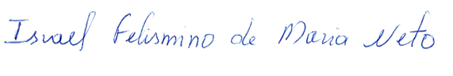

ISRAEL FELISMINO DE MARIA NETO
VEREADOR-AUTOR

